

|  |
| --- |
| Engenharia de Software 2018/2019 |
| Third Sprint Review |

Turma: BrightStart

Grupo nº 1

|  |  |
| --- | --- |
| **Nº** | **Nome:** |
| 180288023 | André Castro |
| 180288028 | André Batista |
| 180288041 | João Daniel |
| 180288036 | Luís Fernandes |
| 180288033 | Tiago Henriques |

**Versões do Trabalho**

|  |  |  |  |
| --- | --- | --- | --- |
| Versão | Data | Autor | Descrição |
| 1 | 06-06-2019 | André Batista | Third Sprint Review |
|  |  |  |  |
|  |  |  |  |
|  |  |  |  |

1 INTRODUÇÃO 4

2 MÓDULOS A TRABALHAR 5

3 TAREFAS 6

4 Diagrama de GANT 7

5 Resumo do Sprint 7

6 Burndown Chart 7

# INTRODUÇÃO

Neste sprint era esperado que fosse implementado as funções principais das ocorrências e eventos

Também era esperado a reformulação dos BPN´s, a elaboração de alguma documentação e também a criação de duas novas coleções

# MÓDULOS A TRABALHAR

O módulo a ser mais focado neste sprint foi o de ocorrências e eventos

# TAREFAS

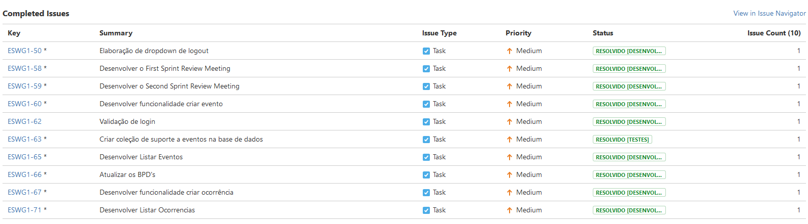

# Resumo do Sprint

O terceiro sprint começou dia 10/05/2019 e terminou dia 24/05/2019.

Neste sprint fizemos varias funcionalidades muito importantes para o desenvolvimento do projeto como listar e criar dos módulos que iriamos trabalhar

Infelizmente, algumas destas tarefas como Validação do Login, Validação de criar Evento e Desenvolver a funcionalidade de remover evento não foram concluída e passaram para o próximo sprint

A funcionalidade criar evento foi começada pelo André Batista, a meio do sprint foi passada para o André Castro devido a ele estar bloqueado na elaboração da mesma

# Burndown Chart

